**Søndagsbrev 16. februar 2025, St. Birgitta menighet.**

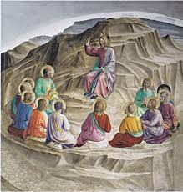

**Kollekt/gaver kan gis via Vipps # 514275**

**eller giro 0530.22.52930.**

|  |
| --- |
| **OBLATKOMMUNITETEN I ØSTFOLD** *● St. Josephs gate 17, 1606 Fredrikstad*  ***Gunapala****, Jagath O.M.I., sogneprest for Fredrikstad*  *Mobiltelefon: 414 68 740, E-post:* [*jagath.gunapala@katolsk.no*](mailto:jagath.gunapala@katolsk.no)  ***Pisarek****, Piotr Sylwester O.M.I., sogneprest for Askim og Moss*  *Mobiltelefon: 901 29 621, E-post:* [*ppisarek@online.no*](mailto:ppisarek@online.no)  ***Kunkel****, Roman O.M.I., sogneprest for Halden, polsk sjelesorg i Østfold*  *Mobiltelefon: 414 62 722, E-post:* [*kunkelomi@gmail.com*](mailto:kunkelomi@gmail.com) |

**St. Birgitta kirke**

*St. Josephs gt. 17, 1606 Fredrikstad*

***Kontor: 69 30 15 20***

***Prest: 69 30 15 22***

***Giro:******0530.22.52930***

**VIPPS: #514275**

***E-post:*** [*fredrikstad@katolsk.no*](mailto:fredrikstad@katolsk.no)

***Hjemmeside:*** [*http://fredrikstad.katolsk.no*](http://fredrikstad.katolsk.no/)***.***

***Facebook: St. Birgitta katolske kirke***

**6 søndag i det alm. kirkeår, år C**

*(Søndagens liturgi i Messeboken side 479 (ny), 454 (gml.))*

| Inngang: | Å, Gud, vårt vern i farne år | 313 |
| --- | --- | --- |
| Messe: | Norsk | 14 |
| Første lesning: | Jer 17, 5 -8 |  |
| Salme 1 omkved | **Salig den mann som setter sin lit til Herren.** |  |
| Annen lesning: | 1 Kor 15, 12. 16 - 20 |  |
| Evangelium: | Luk 6, 17. 20 -26 |  |
| Offertorium: | Mektigste Kriste | 331 |
| Kommunion: | Laudate omnes gentes | 750 |
| Avslutning: | Å, tenk når engang samles | 814 |

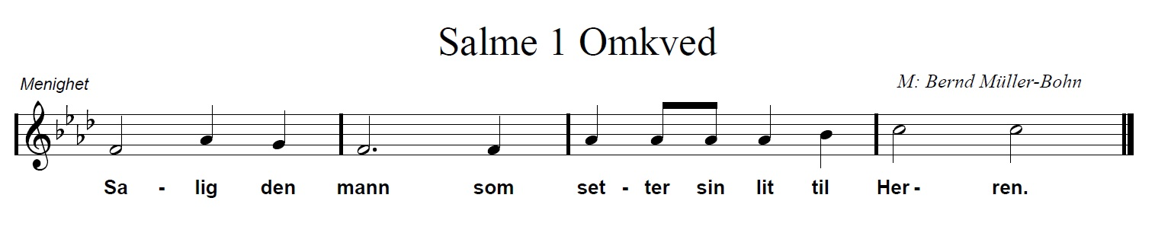

**Messetider**

|  |  |  |  |  |
| --- | --- | --- | --- | --- |
| Mandag | 17/2 | 17.00  18.00 | | Sakraments tilbedelse  Messe – OMI ordensregler 199 år |
| Onsdag | 19/2 | 18.00 | | Kveldsmesse |
| Torsdag | 20/2 | 18.00 | | Kveldsmesse og sakramentsandakt |
| Fredag | 21/2 | 11.00 | | Formiddagsmesse |
| Lørdag | 22/2 | 17.30  18.00 | | Rosenkransandakt.  Kveldsmesse |
| Søndag | | 23/2 | 10.00  16.00  18.00 | **Høymesse. 7. alm. søndag i kirkeåret.**  Engelsk messe  Kveldsmesse | |

**Forbønner**

**Celebranten:**

Elskede brødre og søstre! Gud hjelper dem som setter sin lit til ham. La oss derfor ikke alene stole på egne krefter, men bære våre bønner frem for Gud:

* For alle som er gitt lederansvar i Kirken, at de aldri må stole på ytre trygghet, makt og rikdom, men ha sin styrke i Gud. ***Vi ber deg...***
* For dem som har ansvar for å trygge fred og rettferdighet i verden, at de midt i sitt arbeid med å skape hensiktsmessige ordninger må ha sin dypeste tillit i Guds omsorg for verden. ***Vi ber deg...***
* For oss når vi opplever forakt, motstand og motgang, at vi ikke må gi glipp av den store lønn i himmelen. ***Vi ber deg...***
* At de som er trofaste til Kristus og blir hatet og fordømt av andre på grunn av sin situasjon i livet, og sin religiøse tro, vil le og danse av glede fordi Kristus er deres liv. ***Vi ber deg…***
* Med Den Hellige Eugene de Mazenod ble en ny kongregasjon født. At veien åpnet opp av ham i Kirken, kan forbli en levende vei til Gud. ***Vi ber deg…***
* For de ensomme, syke og eldre i vår menighet, at de blir styrket og trøstet av troen på Jesus Kristus.***Vi ber deg*...**
* For våre avdøde, at Gud gi dem evig hvile, og la det evige lys skinne for dem. ***Vi ber deg...***

**Celebranten:**

Allmektige Gud, himmelske Far, vi setter vår lit til deg. La oss få merke at din styrke og velsignelse er mye mer verd enn menneskelig kraft. Ved Kristus, vår Herre. **Amen.**

**Kunngjøringer**

* Kollektene siste uke var kr. 6.395,00. Votivlys kr. 224,00. Hjertelig takk!
* Mandag 17. februar feirer Oblatfedrene at det er 199 år siden godkjennelse av ordensreglene til OMI-kongregasjonen.
* Katolsk Forum onsdag 26. februar kl. 19.00. Tema: De siste ting - død, dom, himmel og helvete. Foredrag ved p. Ole Martin Stamnestrø.
* Konfirmantundervisning torsdag 27. februar kl. 18.00 i menighetslokalet.
* Grenene fra fjorårets palmesøndag kan leveres i sakristiet, slik at de kan bli brent til askeonsdag.
* Kaldeisk gruppe har ansvaret for vask av kirken til uken. Norsk gruppe har ansvaret for kirkekaffen neste søndag.

**Riktig god søndag og velkommen til kirkekaffe!**

[**Pavens bønneintensjoner for februar 2025**](https://gammel.katolsk.no/praksis/bonn/bonneintensjoner/2025-02)

**For kall til prestetjeneste og ordenslivet**

La oss be om at det kirkelige fellesskapet må støtte ønskene og tvilen til unge mennesker som føler et kall til å tjene Kristus i prestetjeneste og ordensliv.